1 Шаг. Я создал папку my project и используя команду git init создал гит репозиторий.
Затем создал в папке README.md и с помошью команд git add / git commit добавил и сохранил изменения.
Пред этим я добавил свой юзер и почту.
После я создал новый файл fodo.txt внес изменения в него и закомитил.
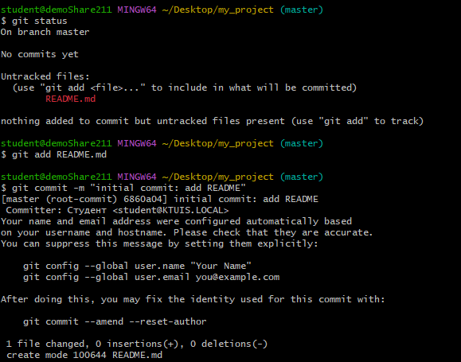
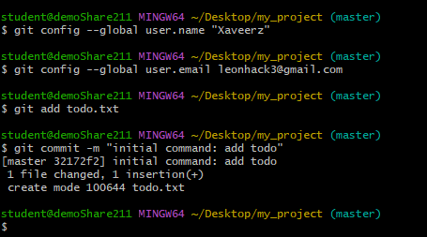

Шаг 2. Я проверил историю изменений при помощи команды git log, а затем добавил два изменения для todo.txt.
Используя команду git log –oneline еще раз проверил логи и добавил еще 1 изменение в todo.
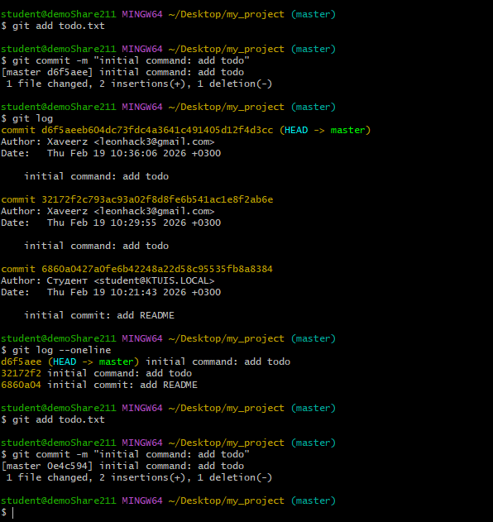

3 Шаг. Я создал новую папку и с помощью команды git clone клонировал созданный репозиторий c GitHub.
После создал файл с расширением .py и добавил его в git.
Затем отправил изменения на GitHub с помощью git push.
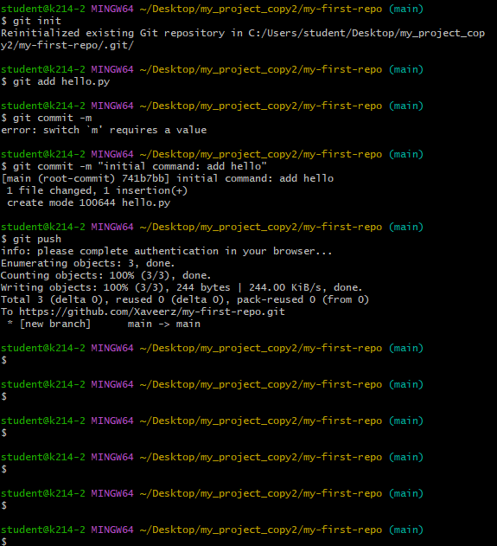

Работа в паре. Дал доступ к своей репозитории Посейдону
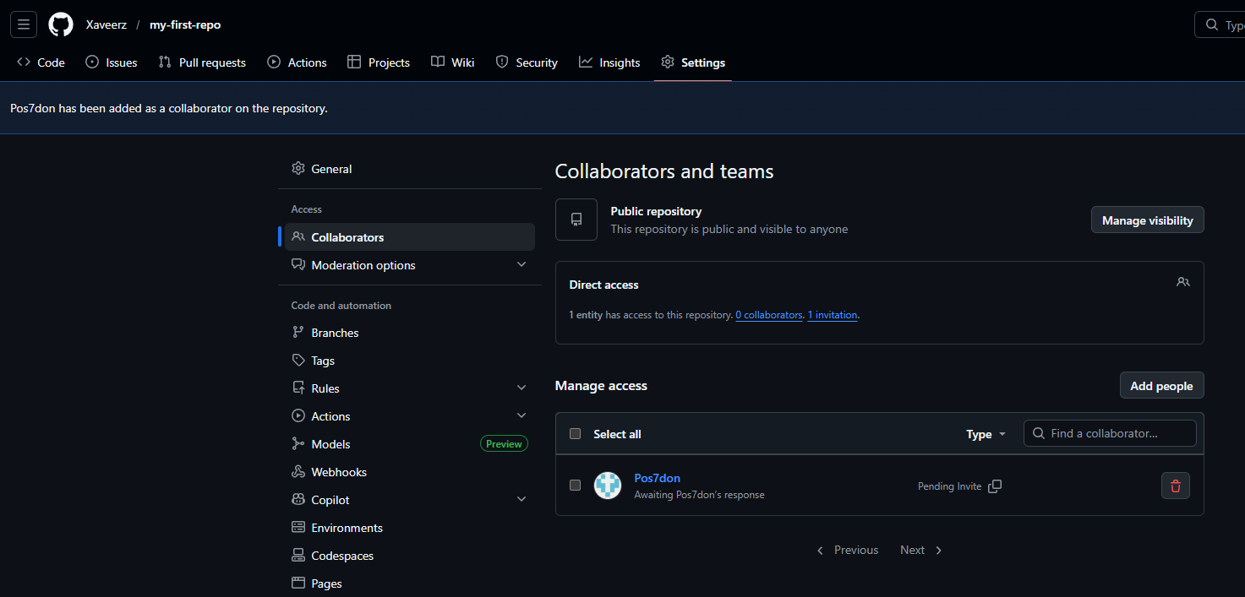
При помощи гит пул получил изменения от Pos7don
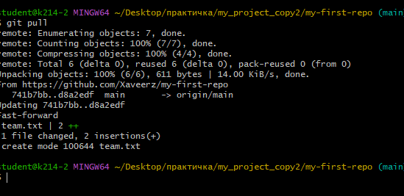
Добавил новый файл и загрузил на гит
